

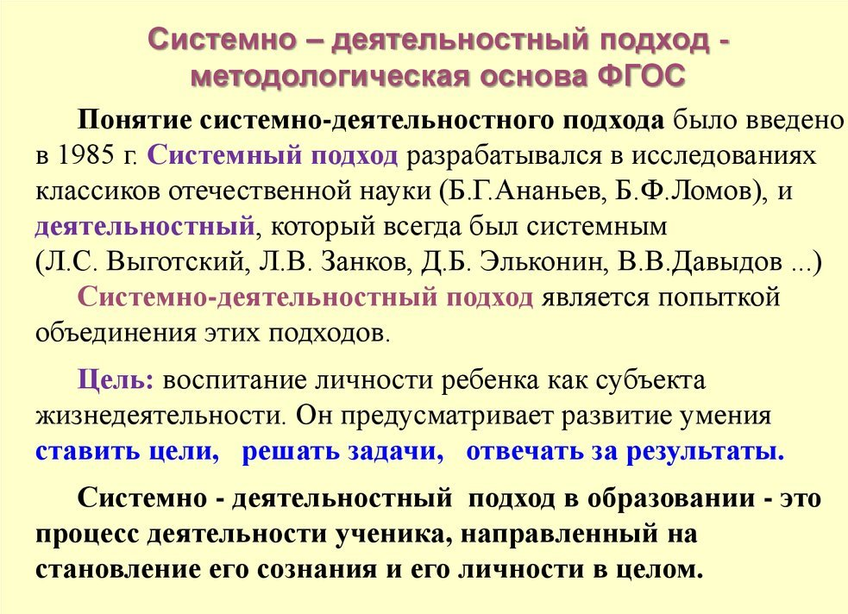

Структура реализации системно-деятельностного подхода в экологическом воспитании дошкольников
- ставить цель (например, узнать, почему на лесной полянке исчезли цветы);
- решать задачи (например, как сберечь лесные цветы, чтобы они не исчезли: сделать запрещающие знаки, не рвать самому цветы в лесу, вырастить цветы в горшке и высадить их на лесной полянке);
- получить результат (все эти действия помогут сохранить цветы, если о них рассказать друзьям, родителям и т.д.



Плохой учитель преподносит истину, хороший –учит её находить» А.Дистерверг
Дидактические принципы:
1. Принцип деятельности заключается в том, что ребёнок, получая знания не в готовом виде, а добывая их сам.
2. Принцип непрерывности означает такую организацию обучения, когда результат деятельности на каждом предыдущем этапе обеспечивает начало следующего этапа.
3. Принцип целостного представления о мире означает, что у ребенка должно быть сформировано обобщенное, целостное представление о мире (природе-обществе-самом себе).
4. Принцип психологической комфортности предполагает снятие стрессообразующих факторов образовательного процесса, создание в ДОУ и на занятии доброжелательной атмосферы, ориентированной на реализацию идей педагогики сотрудничества.
6. Принцип вариативности предполагает развитие у детей вариативного мышления, то есть понимания возможности различных вариантов решения проблемы, формирование способности к систематическому перебору вариантов и выбору оптимального варианта.
7. Принцип творчества предполагает максимальную ориентацию на творческое начало в образовательной деятельности дошкольников, приобретение ими собственного опыта творческой деятельности.
Формирование способности самостоятельно находить решение нестандартных задач.




Деятельностный подход в ДОУ

Формы взаимодействия взрослого и ребенка в процессе воспитания и образования, которые должны обеспечивать всестороннее развитие ребенка в активной деятельности:
игровые развивающие ситуации,
проблемные ситуации,
игры-путешествия,
игры-эксперименты,
творческие игры,
познавательно-исследовательская деятельность,
проектная деятельность,
сочинительская деятельность, коллекционирование,
клубы знатоков,
викторины,
культурно-досуговая деятельность.




Системно-деятельностный подход - это организация воспитательно-образовательного процесса, в котором главное место отводится активной и разносторонней, в максимальной степени самостоятельной познавательной деятельности дошкольника.
Системно-деятельностный подход к обучению предполагает наличие у детей познавательного мотива (желание узнать, открыть, научиться, освоить).
Цель системно-деятельностного подхода к организации воспитательно-образовательного процесса – воспитание личности ребенка как субъекта жизнедеятельности, т.е. активно участвующего в сознательной деятельности.

Синквейны по теме:
"Системно-деятельностный подход"
1.Деятельность
2. Интересная ,познавательная
3. Озадачить, взаимодействовать, сотрудничать
4. Научить детей добывать знания через деятельность
5. Сотрудничество

Всё хорошее в людях – из детства!
Как истоки добра пробудить?
Прикоснуться к природе всем сердцем:
Удивиться, узнать, полюбить!
Мы хотим, чтоб земля расцветала,
И росли, как цветы, малыши,
Чтоб для них экология стала
Не наукой, а частью души!

Природа – это богатейшая кладовая, неоценимое
богатство для интеллектуального, нравственного и
речевого развития ребенка.
/В. А. Сухомлинский/

МДОАУ №124
Оренбургская область г.Орск, ул.Беляева 10Б,
18 февраля 2020 г.







Творческая площадка воспитателей ДОУ г. Орска
Семинар –практикум:
«Системно-деятельностный подход в экологическом воспитании дошкольников»
Деятельностный подход - организация и управление педагогом деятельностью ребенка при решении им специально организованных учебных задач разной сложности и проблематики, развивающие разные виды компетентностей ребенка и самого ребенка как личность.
(Л.Г.Петерсон)

Сс



